**MÃ ĐỀ 221**

**Họ và tên HS:…………………………………….,. Lớp-Mã số HS: ………….**

**ĐỀ KIỂM TRA CUỐI KỲ I – NH: 2023-2024 – TG: 45 phút**

**MÔN: LÝ – KHỐI 11 – TỰ NHIÊN**

***Học sinh lưu ý đề này có 2 phần: phần chung và phần riêng***

**I. PHẦN CHUNG : TRẮC NGHIỆM ( 7 điểm) dành cho tất cả HS**

**1)** ”Bước sóng là quãng đường sóng truyền đi được trong một chu kì sóng”. Từ định nghĩa này, ta rút ra mối liên hệ giữa bước sóng $λ$, tốc độ truyền sóng v, tần số sóng f và chu kì sóng T là

**A..** 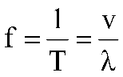. **B..** 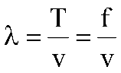. **C..** 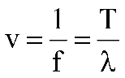. **D..** 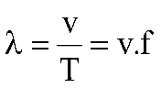.

**2)** Thực hiện thí nghiệm giao thoa trên mặt nước: S1 và S2 là hai nguồn kết hợp có phương trình sóng tại S1, S2 là u1 = u2 = asinωt thì quỹ tích những điểm dao động với biên độ bằng 2a là

**A.** đường trung trực của S1S2.

**B.** họ các đường hyperbol nhận S1, S2 làm tiêu điểm.

**C.** họ các đường hyperbol nhận S1, S2 làm tiêu điểm và bao gồm cả đường trung trực của S1S2.

**D.** họ các đường hyperbol có tiêu điểm S1, S2.

**3)** Để phân biệt sóng dọc và sóng ngang ta dựa vào yếu tố nào

**A.** Tần số do nguồn sóng phát ra

**B.** Nhiệt độ của nguồn sóng truyền đi

**C.** Môi trường truyền sóng

**D.** Phương dao động của phần tử và phương truyền sóng

**4)** Một vật dao động điều hòa trên trục Ox. Hình bên là đồ thị biểu diễn sự phụ thuộc của li độ x vào thời gian t. Pha ban đầu của dao động là

**A.** . rad. **B.** . rad.

**C.** . rad. **D.** .  rad.

**5)** Khi nói về sự hình thành sóng dừng thì tại điểm phản xạ: sóng phản xạ

**A.** luôn ngược pha với sóng tới.

**B.** ngược pha với sóng tới nếu vật cản là cố định.

**C.** cùng pha với sóng tới nếu vật cản là cố định.

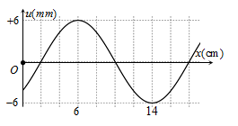

**B**

**D**

**A**

**C**

**D.** luôn cùng pha với sóng tới.

**6)** Từ thực nghiệm vật lý cho thấy quá trình   
truyền sóng là quá trình truyền năng lượng   
và pha dao động, các phần tử chỉ dao động   
đi lên và đi xuống quanh VTCB xác định.   
Nếu một sợi dây được rung tự do với tần số   
f(Hz) không đổi, bước sóng $λ$ tính theo đơn vị   
li độ x (cm) và được biểu diễn như hình bên. Nhận xét nào sau đây đúng về mô tả sóng trên dây

**A.** Những phần tử nằm trên dây trong khoảng AB đang đi xuống

**B.** Hai phần tử C,D đang cùng đi xuống

**C.** Vị trí A là đỉnh sóng, B là hõm sóng, khoảng cách từ C đến D là 1 bước sóng

**D.** Những phần tử nằm trên dây trong khoảng AB đang đi lên

**7)** [Sóng dừng hình thành trên dây đàn hồi như hình vẽ, với 2 đầu cố định và có 2 bó sóng thì](https://vietjack.online/cau-hoi/658870/song-dung-xay-ra-tren-day-dan-hoi-co-dinh-co-2-bung-song-khi-r5ctc)

1. [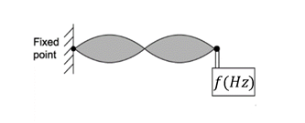](https://vietjack.online/cau-hoi/658870/song-dung-xay-ra-tren-day-dan-hoi-co-dinh-co-2-bung-song-khi-r5ctc)Chiều dài của dây bằng một phần tư bước sóng trên dây
2. Chiều dài bước sóng trên dây gấp đôi chiều dài của dây.
3. Chiều dài của dây bằng bước sóng trên dây
4. Chiều dài bước sóng trên dây gấp ba lần chiều dài của dây.

**8)** Trong vùng hai sóng kết hợp cung pha gặp nhau, những điểm có khoảng cách tới hai nguồn sóng lần lượt là d1 và d2 sẽ dao động với biên độ cực đại khi

**A.** d2 – d1 = kλ, với k = 0; ±1; ±2;... **B.** d2 – d1 = (k +1/2) λ, với k = 0; ±1; ±2;...

**C.** d2 – d1 = (k+1)λ, với k = 0; ±1; ±2;... **D.** d2 – d1 = kλ/2, với k = 0; ±1; ±2;...

**9)** Với các hệ dao động như tòa nhà, bệ máy, cầu, … người ta phải cẩn thận không để cho các hệ ấy chịu tác dụng của các lực cưỡng bức mạnh có tần số

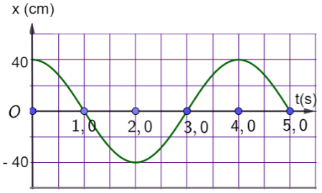 **A.** bằng một nửa tần số riêng của hệ. **B.** bằng tần số riêng của hệ.

**C.** bằng hai lần tần số riêng của hệ. **D.** bằng bốn lần tần số riêng của hệ.

**10)** Hình bên là đồ thị li độ theo thời gian của một vật dao động điều hòa. Vận tốc của vật ở thời điểm t = 1s là

**A.** 0.

**B.** 40 cm/s.

**C.** 20 $π$ cm/s.

**D.** – 20 $π$ cm/s.

**11)** Tại các trạm thu phí tự động trên đường cao tốc gắn một thiết bị thu phát sóng điện từ với tần số f = 900MHz tương ứng với bước sóng $λ=$ 0,33m khi các xe cơ giới tải trọng lớn có gắn thẻ, máy phát sóng và thu tín hiệu từ thẻ nhằm mục đích tiện lợi thu phí, quản lý xe lưu thông, tránh ùn tắt giao thông. Dựa theo tần số và bước sóng trên, sóng điện từ máy phát ra là loại sóng điện từ nào

**A.** Sóng điện từ khả kiến (ánh sáng nhìn thấy)

**B.** Sóng điện từ vô tuyến Radio

**C.** Sóng điện từ hồng ngoại

**D.** Sóng điện từ tử ngoại

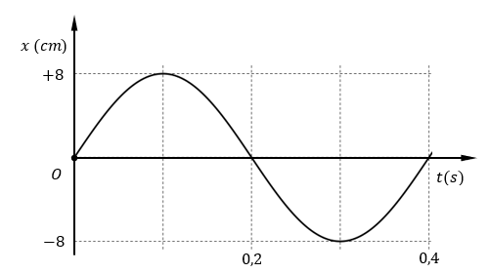**12)** Từ thí nghiệm dao động điều hòa của con lắc lò xo, chứng tỏ đồ thị li độ x(cm) theo thời gian t(s) có dạng hình vẽ. Với biên độ A(cm), mô tả dao động điều hòa của con lắc lò xo là:

**A.** Quãng đường vật chuyển động trong 1chu kì   
 S =16cm.

**B.** Chiều dài quỹ đạo l =8cm

**C.** Tại thời điểm 0,1s vật đến biên dương và tại thời điểm 0,3s vật đến biên âm

**D.** Tại thời điểm 0,2s vật qua VTCB theo chiều dương và tại thời điểm 0,4s vật qua VTCB theo chiều âm

**13)** Để xảy ra hiện tượng giao thoa hai nguồn sóng phải

**A.** dao động cùng phương, cùng tần số và có độ lệch pha không đổi theo thời gian.

**B.** dao động cùng phương, cùng tần số và cùng pha.

**C.** dao động cùng phương, cùng biên độ và có độ lệch pha không đổi theo thời gian.

**D.** dao động cùng biên độ, cùng tần số và có độ lệch pha không đổi theo thời gian.

**14)** Hai học sinh làm thí nghiệm tạo sóng truyền dọc theo lò xo theo 2 trường hợp như hình vẽ. Phương án nào sau đây mô tả đúng loại sóng trong hai trường hợp

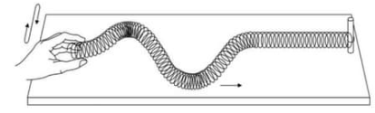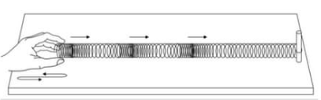

Hình a Hình b

**A.** Cả hai hình đều thể hiện sóng dọc.

**B.** Hình a thể hiện sóng dọc, hình b thể hiện sóng ngang.

**C.** Cả hai hình đều thể hiện sóng ngang.

**D.** Hình a thể hiện sóng ngang, hình b thể hiện sóng dọc.

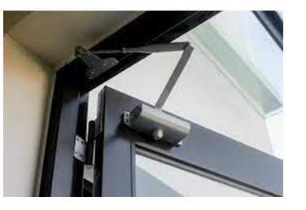**15)** Bộ phận đóng khép cửa tự động được gắn gần bảng lề của cánh cửa được sử dụng thông dụng trong mọi gia đình. Bộ phận này được coi là dao động nào:

**A.** Dao động tự do

**B.** Dao động tắt dần

**C.** Dao động tuần hoàn

**D.** Dao động duy trì

**16)** Trong thí nghiệm Y-âng về giao thoa với nguồn sáng đơn sắc, hệ vân trên màn có khoảng vân i. Nếu khoảng cách giữa hai khe giảm còn một nửa và khoảng cách từ hai khe đến màn tăng gấp đôi so với ban đầu thì khoảng vân giao thoa trên màn

**A.** tăng lên bốn lần. **B.** không đổi. **C.** giảm đi bốn lần. **D.** tăng lên hai lần.

**17)** Khi đến các trạm dừng để đón hoặc trả khách, xe buýt chỉ tạm dừng mà không tắt máy. Hành khách ngồi trên xe nhận thấy thân xe bị “rung”. Dao động của thân xe lúc đó là dao động

**A.** Điều hòa. **B.** cưỡng bức. **C.** Tắt dần. **D.** Cộng hưởng.

**18)** Quá trình truyền sóng là quá trình truyền năng lượng vì

**A.** khi sóng truyền đến đâu thì phần tử vật chất ở đó dao động do nó đã nhận được năng lượng.

**B.** càng xa nguồn biên độ sóng càng giảm.

**C.** năng lượng sóng tỉ lệ với biên độ dao động.

**D.** dao động sóng là dao động tắt dần.

**19)** Một con lắc đơn gồm sợi dây không giản, một đầu giữ cố định đầu dưới treo vật nặng M đang đứng yên như hình vẽ. Để vật M thực hiện dao động ta phải

**A.** Cho vật M’ chuyển động thẳng đứng từ dưới lên va chạm mềm với M.

**B.** Đặt thêm một vật nặng M’ lên M rồi thả nhẹ.

**C.** Nâng thẳng đứng vật nặng lên cao dọc theo dây treo rồi thả nhẹ.

**D.** Kéo M để dây treo hợp với phương thẳng đứng một góc  rồi thả nhẹ.

**20)** Nếu bỏ qua lực cản, chuyển động nào sau đây là dao động tự do?

**A.** Tòa nhà rung chuyển trong trận động đất. **B.** Một con muỗi đang đập cánh.

**C.** Mặt trống rung động sau khi gõ. **D.** Bông hoa rung rinh trong gió nhẹ.

**21)** Trong thí nghiệm Young về giao thoa ánh sáng, nếu thay ánh sáng đơn sắc màu đỏ bằng ánh sáng đơn sắc màu vàng và giữ nguyên các điều kiện khác thì trên màn quan sát

**A.** khoảng vân giảm xuống. **B.** khoảng vân tăng lên.

**C.** vị trí vân trung tâm thay đổi. **D.** khoảng vân không thay đổi.

**22)** Trường hợp nào sau đây ta có một dao động cơ?

**A.** Đóng một cánh cửa có bản lề. **B.** Quả lắc đồng hồ chuyển động.

**C.** Người đi xe lạng lách trên đường. **D.** Cánh quạt quay.

**23)** Một thí nghiệm khảo sát hiện tượng sóng dừng trên dây được thực hiện như hình vẽ. Vị trí điểm M và điểm Q trong hình được gọi là

**A.** M là nút sóng, Q là bụng sóng

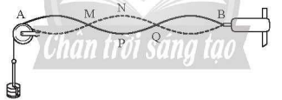

**B.** Cả M và Q đều là bụng sóng

**C.** M là bụng sóng, Q là nút sóng

**D.** Cả M và Q đều là nút sóng

**24)** Một chất điểm dao động điều hòa trên trục Ox theo phương trình x = 2πcos(πt + 1,5π) cm, với t là thời gian. Pha dao động của chất điểm là:

**A.** πt + 1,5π (rad) **B.** 1,5π (rad) **C.** π (rad) **D.** 2π (rad)

**25)** Dưới đáy sông Tranh của tỉnh Gia Lai Kom Tum bị đứt gãy (hình minh họa), làm cho các mảng đất đá va vào nhau gây ra nhiều trận động đất ảnh hưởng đời sống người dân xung quanh, các nhà vật lý đã đặt máy thu sóng dọc (P) và sóng ngang (S) cách vị trí chấn tâm là s (mét). Biết được thời gian chênh lệch truyền tới máy thu là 30 giây, vận tốc của sóng ngang (S) là $v_{1}=$ 32000m/s và vận tốc của sóng dọc (P) là $v_{2}=$ 8000 m/s. Vị trí chấn tâm cách máy thu một khoảng s(mét) là

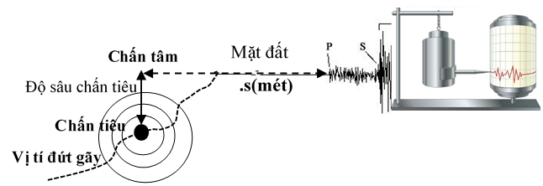

**A.** 320km **B.** 160km **C.** 100km **D.** 200km

**26)** Một vật dao động điều hòa dọc theo trục Ox và xung quanh vị trí cân bằng O. Đồ thị biểu diễn sự thay đổi theo thời gian của một đại lượng Y nào đó trong dao động của vật có dạng như hình vẽ dưới đây. Hỏi Y có thể là đại lượng nào?

**A.** Vận tốc của vật

**B.** Cơ năng của vật

**C.** Gia tốc của vật

**D.** Thế năng của vật

**27)** Trong thí nghiệm Y-âng về giao thoa ánh sáng, khoảng cách giữa hai khe là a, khoảng cách từ mặt phẳng chứa hai khe đến màn quan sát là D. Điểm A trên màn có tọa độ x và d1 và d2 lần lượt là khoảng cách từ hai khe S1, và S2 đến điểm A ( hình vẽ). Hiệu đường đi từ hai khe S1, S2 tới M là

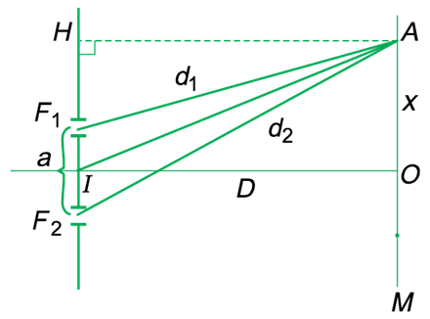 **A..** .

**B..** .

**C..** .

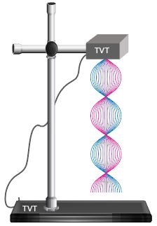 **D..** .

**28)** Tiến hành thí nghiệm sóng dừng trên sợi dây đàn hồi với một đầu cố định và một đầu tự do như hình vẽ. Trên dây có :

**A.** 4 nút, 4 bụng, 3 bó.

**B.** 3 nút, 3 bụng, 2 bó.

**C.** 3 nút, 3 bụng, 4 bó.

**D.** 4 nút, 4 bụng, 1 bó.

**II. PHẦN RIÊNG: TỰ LUẬN ( 3 điểm)**

1. **Dành cho HS các lớp 11B4 đến 11B11 và 11B14 đến 11B15**

**Bài 1:** Một vật thực hiện dao động điều hòa có đồ thị li độ theo thời gian như hình vẽ

**.t(s)**

0

**.x(cm)**

**100**

**-10**

**2**

**3**

**1**

**4**

1. Xác định biên độ, chu kì
2. Từ lúc t = 0 đến t = 2s vật chuyển động theo chiều nào? Quãng đường đi được là bao nhiêu?

**Bài 2** : Một sóng ngang truyền trên mặt nước có tần số 10 Hz tại một thời điểm nào đó một phần mặt nước có dạng như hình vẽ. Trong đó khoảng cách từ các vị trí cân bằng của A đến vị trí cân bằng của D là 60 cm và điểm C đang từ vị trí cân bằng đi xuống. 

1. Sóng truyền theo chiều nào? Vì sao?
2. Tính vận tốc truyền sóng.

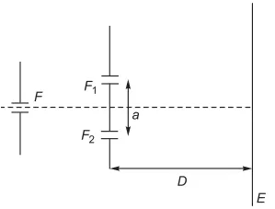**Bài 3** :Trong thí nghiệm Y-âng về giao thoa ánh sáng, khe F được chiếu sáng bởi ánh sáng đơn sắc có bước sóng λ1.Khoảng cách giữa hai khe là a = 1 mm. Khoảng cách giữa mặt phẳng hai khe đến màn quan sát E là D = 3 m, khi đó khoảng vân giao thoa trên màn là 1.2mm

a) Tính bước sóng của bức xạ λ1

b) Nếu tắt bức xạ có bước sóng λ1, chiếu vào F bức xạ λ2 > λ1 thì tại vị trí vân sáng bậc 4 của bức xạ λ1 ta quan sát thấy một vân sáng của bức xạ λ2. Xác định λ2 và bậc của vân sáng đó.

1. **Dành cho HS lớp 11B12 và 11B13:**

**Bài 4:** Một vật thực hiện dao động điều hòa có đồ thị li độ theo thời gian như hình vẽ

**.t(s)**

0

**.x(cm)**

**100**

**-10**

**2**

**3**

**1**

**4**

1. Xác định biên độ, chu kì
2. Từ lúc t = 0 đến t = 2s vật chuyển động theo chiều nào? Quãng đường đi được là bào nhiêu?

**Bài 5**: Một người đứng trước miệng giếng la rất to xuống đáy giêng, sau 2 giây nghe được âm thanh vọng ngược lại.

1. Dựa vào phương truyền sóng với phương dao động phần tử khí trong giếng, hãy cho biết sóng âm trong không khí là loại sóng gì?
2. Biết rằng vận tốc sóng âm truyền trong không khí $v=340m/s$, tính độ sâu của giếng

**Bài 6:** Trong thí nghiệm giao thoa ánh sáng Young của nhà khoa học Thomas Young

1. Có ý nghĩa vật lý gì? Cho 1 ví dụ về hiện tượng giao thoa ánh sáng trong thực tế mà từng thấy.
2. Chiếu ánh sáng đơn sắc vào hai khe Y–âng, khoảng cách 2 khe a = 10-3 m khoảng cách từ 2 khe tới màn D = 1m.Khoảng cách 2 vân sáng liên tiếp $i=0,4mm$.Ánh sáng đơn sắc dùng trong thí nghiệm trên màu gì ?

**Cho biết**: $λ_{vàng}$ (0,57-0,6μm); $λ_{đỏ}$ ( 0,64-0,76μm); $λ_{tím}$ ( 0,38-0,44μm); $λ_{lục}$ ( 0,5-0,575µm)

**----- HẾT -----**

**LÝ 11**

**ĐÁP ÁN - MÃ ĐỀ 221**

|  |  |  |  |  |  |  |  |  |  |  |  |  |  |  |  |  |  |  |  |  |
| --- | --- | --- | --- | --- | --- | --- | --- | --- | --- | --- | --- | --- | --- | --- | --- | --- | --- | --- | --- | --- |
|  | **1** | **2** | **3** | **4** | **5** | **6** | **7** | **8** | **9** | **10** | **11** | **12** | **13** | **14** | **15** | **16** | **17** | **18** | **19** | **20** |
| **A** | x |  |  |  |  |  |  | x |  |  |  |  | x |  |  | x |  | x |  |  |
| **B** |  |  |  |  | x |  |  |  | x |  | x |  |  |  | x |  | x |  |  |  |
| **C** |  | x |  | x |  |  | x |  |  |  |  | x |  |  |  |  |  |  |  | x |
| **D** |  |  | x |  |  | x |  |  |  | x |  |  |  | x |  |  |  |  | x |  |

|  |  |  |  |  |  |  |  |  |
| --- | --- | --- | --- | --- | --- | --- | --- | --- |
|  | **21** | **22** | **23** | **24** | **25** | **26** | **27** | **28** |
| **A** | x |  |  |  | x |  | x | x |
| **B** |  | x |  | x |  |  |  |  |
| **C** |  |  |  |  |  |  |  |  |
| **D** |  |  | x |  |  | x |  |  |

|  |  |  |
| --- | --- | --- |
| Câu 1 | 1. A = 10cm **(0,25 điểm),** T = 4s **(0,25 điểm),** 2. Theo chiều âm **(0,25 điểm)** , S = 2A= 20cm**(0,25 điểm),** |  |
| Câu 2  1 điểm | 1. Sóng truyền từ E đến A vì điểm C đang đi xuống nên điểm C ở sườn sau của sóng 2. AD = => λ = 80cm   v = 8 m/s. | 0.25x2  0.25  0.25 |
| Câu 3  1điểm | 1. Λ =ia/D = 0.4 2. Vân sáng bậc 3 có bước sóng 530nm | 0.25x2  0.25x2 |
| Câu 4 | a.A = 10cm **(0,25 điểm),** T = 4s **(0,25 điểm),**  b.Theo chiều âm **(0,25 điểm)** , S = 2A= 20cm**(0,25 điểm),** |  |
| Câu 5 | a.Sóng dọc **(0,5 điểm)**  b. $t=\frac{2h}{v}$**(0,25 điểm)** , h = 340m **(0,25 điểm),** |  |
| Câu 6 | a.giải thích ánh sáng có bản chất của sóng **(0,25 điểm),** ván màu trên màng xà phòng**(0,25 điểm),**  b. $λ=\frac{a.i}{D}=0,4.10^{-6}m=0,4μm$**(0,25 điểm)** , tím **(0,25 điểm),** |  |

**II. MA TRẬN, BẢN ĐẶC TẢ VÀ ĐỀ KIỂM TRA CUỐI KÌ 1, VẬT LÍ 11**

**1. Ma trận**

- **Thời điểm kiểm tra:** Kiểm tra cuối kì 1.(Tuần 17)

- **Thời gian làm bài:** 45 phút.

- **Hình thức kiểm tra:** Kết hợp giữa trắc nghiệm và tự luận (70% trắc nghiệm, 30% tự luận).

- **Cấu trúc:**

+ Mức độ đề:*40% Nhận biết; 30% Thông hiểu; 10% Vận dụng; 20% Vận dụng cao.*

+ Phần trắc nghiệm: 7,0 điểm *(gồm 28 câu hỏi: nhận biết: 16 câu, thông hiểu: 12 câu), mỗi câu 0,25 điểm.*

+ Phần tự luận: 3,0 điểm *(Vận dụng: 1,0 điểm; Vận dụng cao: 2,0 điểm), mỗi YCCĐ 0,5 điểm.*

+ Nội dung: từ bài 1 đến hết bài 9

|  |  |  |  |  |  |  |  |  |  |  |  |  |
| --- | --- | --- | --- | --- | --- | --- | --- | --- | --- | --- | --- | --- |
| **Nội dung** | **Đơn vị kiến thức** | **Mức độ đánh giá** | | | | | | | | **Tổng** | | **Điểm số** |
| **Nhận biết** | | **Thông hiểu** | | **Vận dụng** | | **Vận dụng cao** | | **số câu** | |
| **TL** | **TN** | **TL** | **TN** | **TL** | **TN** | **TL** | **TN** | **TL** | **TN** |  |
| *2* | *3* | *4* | *5* | *6* | *7* | *8* | *9* | *10* | *11* | *12* | *13* | *14* |
| **Dao động (14)** | 1. Dao động điều hoà (10) |  | 5 |  | 3 |  |  | **1** |  | **2** | 8 |  |
| 2. Dao động tắt dần, hiện tượng cộng hưởng (4) |  | 2 |  | 1 |  |  |  |  |  | 3 |  |
| **Sóng (16)** | 1. Mô tả sóng (4) |  | 2 |  | 1 | **1** |  |  |  | **2** | 3 |  |
| 2. Sóng dọc và sóng ngang (2) |  | 0 |  | 1 |  |  |  |  |  | 1 |  |
| 3. Sóng điện từ (1) |  | 2 |  | 0 |  |  |  |  |  | 2 |  |
| 4. Giao thoa sóng kết hợp (4) |  | 3 |  | 4 |  |  | 1 |  | **2** | 7 |  |
| 5. Sóng dừng (3) |  | 2 |  | 2 |  |  |  |  |  | 4 |  |
| **Số câu TN/ Số ý TL (Số YCCĐ)** | |  | 16 |  | 12 | 2 |  | 1 |  | 3 | 28 |  |
| **Điểm số** | | **0** | **4,0** | **0** | **3,0** | **2,0** | **0** | **1,0** | **0** | **3,0** | **7,0** | **10** |
| **Tổng số điểm** | | **4,0 điểm** | | **3,0 điểm** | | **2,0 điểm** | | **1,0 điểm** | | **10 điểm** | | **10 điểm** |

**2. Bản đặc tả**

|  |  |  |  |  |  |  |
| --- | --- | --- | --- | --- | --- | --- |
| **Nội dung** | **Đơn vị  kiến thức** | **Mức độ yêu cầu cần đạt** | **Số câu hỏi** | | **Câu hỏi** | |
| **TL** | **TN** | **TL** | **TN** |
| **Dao động** | 1. Dao động điều hoà | **Nhận Biết:** |  |  |  |  |
| -Trình bày được các bước thí nghiệm đơn giản tạo ra được dao động và mô tả được một số ví dụ đơn giản về dao động tự do. |  | 3 |  | C1, C2,C3 |
| - Dùng đồ thị li độ - thời gian có dạng hình sin (tạo ra bằng thí nghiệm, hoặc hình vẽ cho trước), nêu được mô tả được một số ví dụ đơn giản về dao động tự do. |  | 2 |  | C4,C5 |
| **Thông hiểu:**  - Vận dụng được các khái niệm: biên độ, chu kì, tần số, tần số góc, độ lệch pha để mô tả dao động điều hoà. |  | 1 |  | C6 |
| - Sử dụng đồ thị, phân tích và thực hiện phép tính cần thiết để xác định được: độ dịch chuyển, vận tốc và gia tốc trong dao động điều hoà. |  | 1 |  | C7 |
| - Sử dụng đồ thị, phân tích và thực hiện phép tính cần thiết để mô tả được sự chuyển hoá động năng và thế năng trong dao động điều hoà. |  | 1 |  | C8 |
| **Vận dụng:** |  |  |  |  |
| - Vận dụng được các phương trình về li độ và vận tốc, gia tốc của dao động điều hoà. | 1 |  | 2 | Bài 2 |
| - Vận dụng được phương trình a = - ω2 x của dao động điều hoà. |
| + Các quy tắc an toàn trong nghiên cứu và học tập môn Vật lí. |
| 2. Dao động tắt dần, hiện tượng cộng hưởng | **Nhận biết:** |  |  |  |  |
| - Nêu được ví dụ thực tế về dao động tắt dần, dao động cưỡng bức và hiện tượng cộng hưởng. |  | 2 |  | C9, C10 |
| **Thông hiểu:** |  |  |  |  |
| - Lập luận, đánh giá được sự có lợi hay có hại của cộng hưởng trong một số trường hợp cụ thể. |  | 1 |  | C11 |
| **Sóng** | 1. Mô tả sóng | **Nhận biết:** |  |  |  |  |
| - Từ đồ thị độ dịch chuyển - khoảng cách (tạo ra bằng thí nghiệm, hoặc hình vẽ cho trước), mô tả được sóng qua các khái niệm bước sóng, biên độ, tần số, tốc độ và cường độ sóng. |  | 1 |  | C12 |
| - Từ định nghĩa của vận tốc, tần số và bước sóng, rút ra được biểu thức v = λf. |  | 1 |  | C13 |
| **Thông hiểu**  - Nêu được ví dụ chứng tỏ sóng truyền năng lượng. |  | 1 |  | C14 |
| **Vận dụng:** |  |  |  |  |
| - Vận dụng được biểu thức v = λf. | 1 | 2 |  | Bài 1 |
| - Sử dụng mô hình sóng giải thích được một số tính chất đơn giản của âm thanh và ánh sáng. |
| - Sử dụng bảng số liệu cho trước để nêu được mối liên hệ các đại lượng đặc trưng của sóng với các đại lượng đặc trưng cho dao động của phần tử môi trường. |
| 2. Sóng dọc và sóng ngang | **Thông hiểu:** |  |  |  |  |
| - Quan sát hình ảnh (hoặc tài liệu đa phương tiện) về chuyển động của phần tử môi trường, thảo luận để so sánh được sóng dọc và sóng ngang. |  | 1 |  | C15 |
| **Vận dụng:** |  |  |  |  |
| - Lập luận để thiết kế phương án hoặc lựa chọn phương án đo được tần số của sóng âm bằng dao động kí hoặc dụng cụ thực hành. |  |  |  |  |
| 3. Sóng điện từ | **Nhận biết:** |  |  |  |  |
| - Nêu được trong chân không, tất cả các sóng điện từ đều truyền với cùng tốc độ. |  | 1 |  | C16 |
| - Liệt kê được bậc độ lớn bước sóng của các bức xạ chủ yếu trong thang sóng điện từ. |  | 1 |  | C17 |
| 4. Giao thoa sóng kết hợp | **Nhận biết:** |  |  |  |  |
| - Nêu được các điều kiện cần thiết để quan sát được hệ vân giao thoa. |  | 3 |  | C18, C19,C20 |
| **Thông hiểu:** |  |  |  |  |
| - Mô tả được thí nghiệm chứng minh sự giao thoa hai sóng kết hợp bằng dụng cụ thực hành sử dụng sóng nước (hoặc sóng ánh sáng). |  | 4 |  | C21,C22,  C23,C24 |
| **Vận dụng cao:** |  |  |  |  |
| - Phân tích, xử lí số liệu thu được từ thí nghiệm, nêu được các điều kiện cần thiết để quan sát được hệ vân giao thoa. | 1 |  | 2 | Bài 3 |
| - Vận dụng được biểu thức i = λD/a cho giao thoa ánh sáng qua hai khe hẹp. |
| 5. Sóng dừng | **Nhận biết:** |  |  |  |  |
| - Xác định được nút và bụng của sóng dừng. |  | 2 |  | C25,C26 |
| **Thông hiểu:** |  |  |  |  |
| - Mô tả các bước thí nghiệm tạo sóng dừng và giải thích được sự hình thành sóng dừng. |  | 1 |  | C27 |
| - Sử dụng hình ảnh (tạo ra bằng thí nghiệm, hoặc hình vẽ cho trước) xác định được nút và bụng của sóng dừng |  | 1 |  | C28 |
| **Vận dụng:** |  |  |  |  |
| - Sử dụng các cách biểu diễn đại số và đồ thị để phân tích, xác định được vị trí nút và bụng của sóng dừng. |  |  |  |  |